出國報告（出國類別：招生宣傳）

參加2015年澳門臺灣高等教育展
出國報告

服務機關：國立中正大學
姓名職稱：國際事務處國際發展組林維暘組長、
社科院襲充文副院長、
國際事務處國際發展組梁庭歡專案工作人員
派赴國家：澳門
出國時間：104年10月15日至10月18日
報告日期：104年10月23日

摘 要

為擴大本校僑生生源，吸引澳門僑生赴本校就讀，本校應海外聯合招生委員會邀請，於本年十月中旬赴澳門參加澳門臺灣高等教育展，此行派赴參展的本校人員有：國際事務處國際發展組林維暘組長、國際事務處國際發展組梁庭歡專案工作人員，另考量連續二年詢問度最高的系所皆多在社會科學院，故本次社會科學院亦派該院襲充文副院長共同前往澳門參展，盼能提升此行招生效益。

本校澳門校友會自去年成立以來，與本校相關主管單位向來保持良好聯繫，校友會黃家明秘書長積極協助本校與臺灣大專澳門校友會聯絡參展相關事宜，並號召本校澳門校友們前來教育展攤位幫忙介紹科系，令人動容。此次教育展適逢周末，主辦單位海外聯合招生委員會亦派車至澳門當地各中學接送中學生前來展場參觀，故展場及各攤位間人潮相當踴躍。

根據往年經驗，此次出發前已針對詢問度最高的心理、傳播、犯罪防治以及運動競技、成人暨教育學系等系所蒐集了較多份數的簡介文宣，也將本校其他院系所託付的文宣一起提前寄送至澳門，共計約3,000份文宣，全數在二天展期內發送完畢。此次本校攤位鄰近臺灣大學、東吳大學以及中興大學等優良學府，但佇足本校攤位詢問的中學生人數仍非常可觀，詢問度高的科系仍舊是心理、傳播、犯罪防治及其他教育、管理學院等相關科系，而當中也不乏詢問文學院系所的中學生，足見本校科系對於澳門中學生具有相當程度的吸引力。

奉社會科學院派赴參展的襲充文副院長展期間向中學生們詳細介紹了社會科學院底下的科系並做升學輔導諮詢；而本校教育學研究所畢業的專案工作人員梁庭歡小姐則針對詢問度也頗高的教育學院詳細地解說；同時是資訊工程學系教授的本處國際發展組林維暘組長則能發揮理工學院的專業背景向對理工學院科系有興趣的中學生們介紹各科系專業間的不同之處。然因此行並無人文、法學及管理學類的系所同仁共同前往，故若中學生詢問起相關科系時，解說時稍感不足。

為促進本校海外招生效益，建議日後除定期派員參加香港、澳門或馬來西亞之教育展及赴當地中學訪問外，亦應統合各系所文宣簡介格式並製作介紹各學院底下系所的中型掛條，如此，除能提升本校各院系所的專業形象外，也能讓臨展之中學生對本校留校深刻印象。

目次
- 目的 -------------------------------------------------------------------------------------------- 4
- 過程 -------------------------------------------------------------------------------------------- 4
- 心得 -------------------------------------------------------------------------------------------- 6
- 建議事項 -------------------------------------------------------------------------------------- 7
- 照片 --------------------------------------------------------------------------------------------- 7

- 目的
本校僑生生源主要來自於馬來西亞、澳門以及香港地區，為穩定本校澳門
僑生生源，本校國際事務處特別派員及邀請系所同仁共同赴澳門參加10月16日及17日於澳門綜藝館舉行的2015澳門臺灣高等教育展。為促進此行招生效益，本處除特別更新含有校內各系所資訊的三折頁文宣外，也向校內各院系所廣蒐系所簡介文宣，並邀請校內各院系所同仁一同前往招生。詢問度最高的科系多集中在社會科學院，故此次社會科學院院長亦派副院長兼心理系教授的襲充文教授前往澳門一同協助展覽。包括本校在內，此次共有七十七所臺灣大專校院參展，規模甚大。

- 過程
日期 | 招生宣傳工作內容
10月15日(四) | - 本校代表團三人本日上午於高雄小港機場搭機前往澳門，約莫於中午抵達。  - 下午出席主辦單位海外聯合招生委員會及協辦單位臺灣大專澳門校友會舉辦之新聞發布會，並於晚上七點三十分參加臺灣大專澳門校友會所舉辦的二十三周年會慶晚宴。晚宴中澳門校友會重新述說二十三年前成立校友會之初衷以及歷年來所舉辦過的各項與臺灣高等教育學界互動情形與交流活動，充分顯示了臺灣大專澳門校友會緬懷與珍惜當年在臺灣接受教育的機會，也因此近年來其積極與海外聯合招生委員會合作辦理澳門臺灣高等教育展，共同推廣臺灣高等教育。  - 今年臺灣高等學府既有77家大專院校共同參與此次的高等教育展，充分提供澳門學子接受高等教育的機會。特別值得一提的是，甫自去年成立之中正大學澳門校友會在本校代表團赴澳門之前即與我們積極聯繫，並安排各項相關接待事宜，本校代表團也在晚宴會場中和他們相談甚歡，並且提到如何進一步強化校友會與母校之聯繫。本校的澳門校友在最近舉辦的臺灣大專澳門校友盃籃球比賽中獲得總冠軍為母校爭光，本校代表團師長們也與參賽校友共同上臺接受與會來賓的致賀，深感與有榮焉。
10月16日(五) | - 第二天上午一早本校代表團前往參展會場--澳門綜藝館--進行場地布置。國際處同仁於赴澳門之前即接受主辦單位之建議，郵寄足足六大箱的參展資料，包含本校的基本介紹及特別為僑生製作的文宣，還有各院及相關系所的文宣，再加上致贈給參展同學的小禮品等等。經過大家共同努力，約兩小時後會場布置完畢。在當天下午一點，主辦單位在澳門綜藝館的大門口舉行本屆教育展的開幕式，並邀請多位澳門教育界及行政院陸委會澳門事務處的代表致詞。  - 教育展正式開始時間為中午十二點至傍晚七點，一開始的時候參展的同學並不是很多，但到下午三點左右開始，陸續有一批接著一批的同學湧入，並有遊覽車接送學校同學至會場觀展，參展人數非常熱絡。特別值得一提的是，澳門許多參展的同學對本校社會科學院的社會福利學系、心理學系、傳播系，教育學院的犯罪防治學系、成人教育學系、運動競技系，管理學院的企業管理學系、財務金融及資訊管理等系似乎特別感興趣，尤其心理系拔得頭籌詢問度最高！所幸奉社會科學院派赴參展的襲充文副院長代表心理系為同學詳細介紹心理系各種概況，包含師資、未來出路，並留下本校網站連結及聯絡訊息，以利他們日後若有進一步的問題方便詢問。  - 第二天傍晚行程結束前本校幾乎發送了大半所攜帶的參展資料。晚上則前往陶香居酒家(澳門稱飯店為酒家)出席由行政院陸委會澳門事務處舉辦之歡迎晚宴。陸委會駐澳門的主任特別致詞，表示雖然臺灣對港澳地區的外交事務有一定的挑戰，但是臺灣的大專院校可以從教育的角度切入，透過教育展來協助吸引澳門學生、家長及社會人士對臺灣的向心力。澳門許多曾經在臺灣受教育的學生、社會人士也會發揮莫大的影響力，可以充分彰顯臺灣教育的軟實力。
10月17日(六) | - 第三天早上十點即進駐展場並繼續參展活動。與昨日不同的是，上午的時段大部分都是個別的學生自行前來會場觀展，並詢問他們感興趣的科系，比較少見大批同校的學生前來參展。但到了下午兩點以後，前一天的人潮再現，再次可以看到各校以遊覽車的方式接送大批的學生前來觀展，同樣的許多澳門同學對本校感興趣的科系也都與前一天的詢問相似，但偶而也有對理工學院的資工系、物理系的詢問。最後我們幾乎將所有攜帶的資料全數發完，還有許多來觀展較晚的同學，只好藉由口頭說明宣傳中正大學的系所並解答他們相關的問題。  - 晚上則應本校澳門校友會黃家明秘書長之邀，與數位本校澳門校友於展場附近飯店餐敘，了解其畢業後返回澳門發展情形並以師長身分表達關懷慰問之意。
10月18日(日) | - 整理此次剩餘文宣品，搭乘班機自澳門返抵臺灣高雄小港國際機場。

參、心得
澳門的同學對理工學院的詢問度並不是很高，這也似乎反映了澳門的產業特性。眾所周知澳門在過去近十年來主要是靠開發博弈產業，大幅度提升了觀光及服務業的收入，這可能是澳門的同學相對地對於服務業及相關產業的興趣較高；澳門並沒有真正與製造相關的產業，以至於想要就讀理工相關科系的人並不多，另外澳門學生對赴臺灣接受醫學方面的教育有相當的興趣，這當然也是反映了他們的產業型態是偏向與人相關的服務業。這項觀察意味著一個社會的產業發展走向、發展階段與人才需求的關係；回想臺灣在過去四五十年的發展，也可以看到在產業發展不同的階段，不同的系所會成為熱門，也會隨者產業發展有所更迭。

肆、建議
此屆2015年的澳門臺灣高等教育展共計有七十七所臺灣的高等教育學府，各校無不使出渾身解數，用各種方式向觀展學生宣傳該校系所的特色；本校代表團也藉此觀摩各校在促銷自己學校的方式上展示的項目，非常具有參考價值，未來也可提供本校對境外招生參考。目前世界各大學，包括中國大陸的名校都在積極招生之際，高等教育的國際競爭熾烈接近白熱化的程度；如何能夠更積極開拓境外學生(包括港澳生)的生源，對本校未來的發展可說是非常重要。此次有機會代表本校參加此次澳門臺灣高等教育展感覺收穫豐盛，希望以後有機會能再從事類似的宣傳與招生活動。

伍、照片
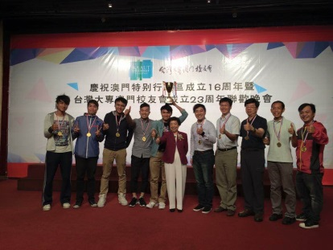  本校代表團師長出席臺灣大專澳門校友會成立二十三周年晚會照片。(右三為社會科學院襲充文副院長、右四為國際事務處林維暘組長) | 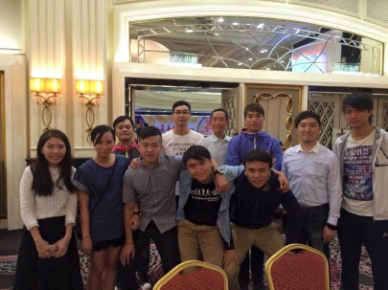  本校澳門校友會十月十七日晚間於展場附近飯店與本校代表團師長們餐敘後合影之一。(後排左二為本校澳門校友會黃家明秘書長)
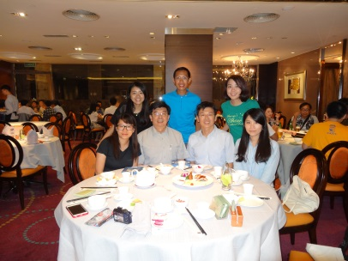  本校澳門校友會十月十七日晚間於展場附近飯店與本校代表團師長們餐敘後合影之二。 | 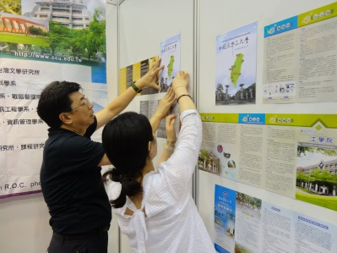  本校社會科學院襲充文副院長與國際事務處組員梁庭歡小姐佈置本校攤位照片。
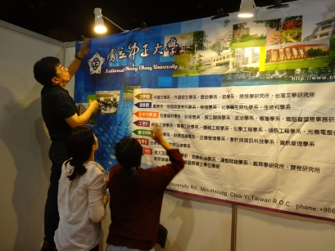  本校代表團三人共同於本校攤位掛起印有本校所有招生系所的大型布條。 | 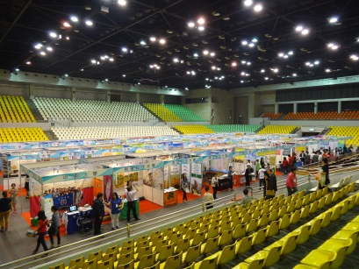  圖為此次教育展展場─澳門綜藝館。
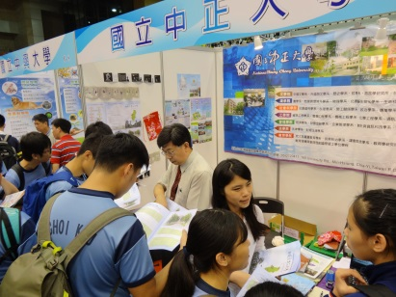  本校招生學系多元，吸引了許多中學生前來攤位詢問和索取資料。 | 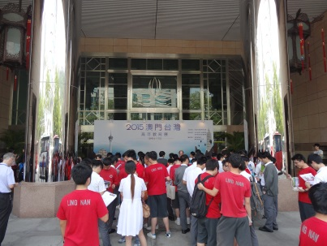  澳門臺灣高等教育展新聞發佈會。
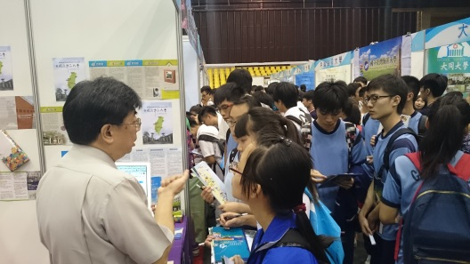  本校心理系為詢問度之最，圖為社會科學院襲充文副院長正為中學生們介紹心理系學程特色。 | 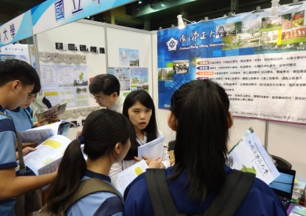  具有管理學背景且又是本校教育學院出身的國際事務處組員梁庭歡小姐為對教育類科系、管理學院科系有興趣的中學生們做升學諮詢。
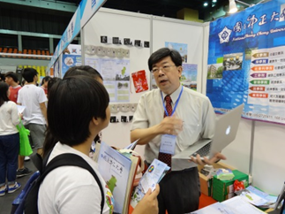  駐足本校攤位詢問的中學生們多對社會科學院科系感興趣，多虧有了社會科學院的代表襲充文副院長，能將底下各科系介紹得淋漓盡致。 | 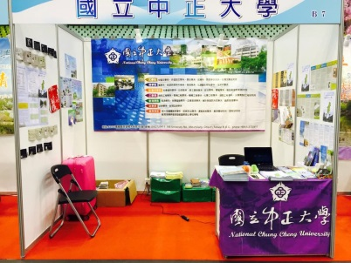  本校此次澳門臺灣高等教育展攤位佈置後全景，小而美。但若能有設計更新穎之中大型掛報及各學系之招生海報輔助，相信效果一定會加倍。
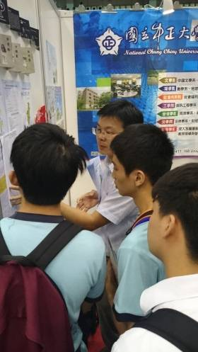  本校國際事務處林維暘組長發揮理工背景專長，正為對理工科系有興趣的中學生們提供升學輔導諮詢。 | 教育展結束後，本校代表團三人於本校攤位前合照留念。  

